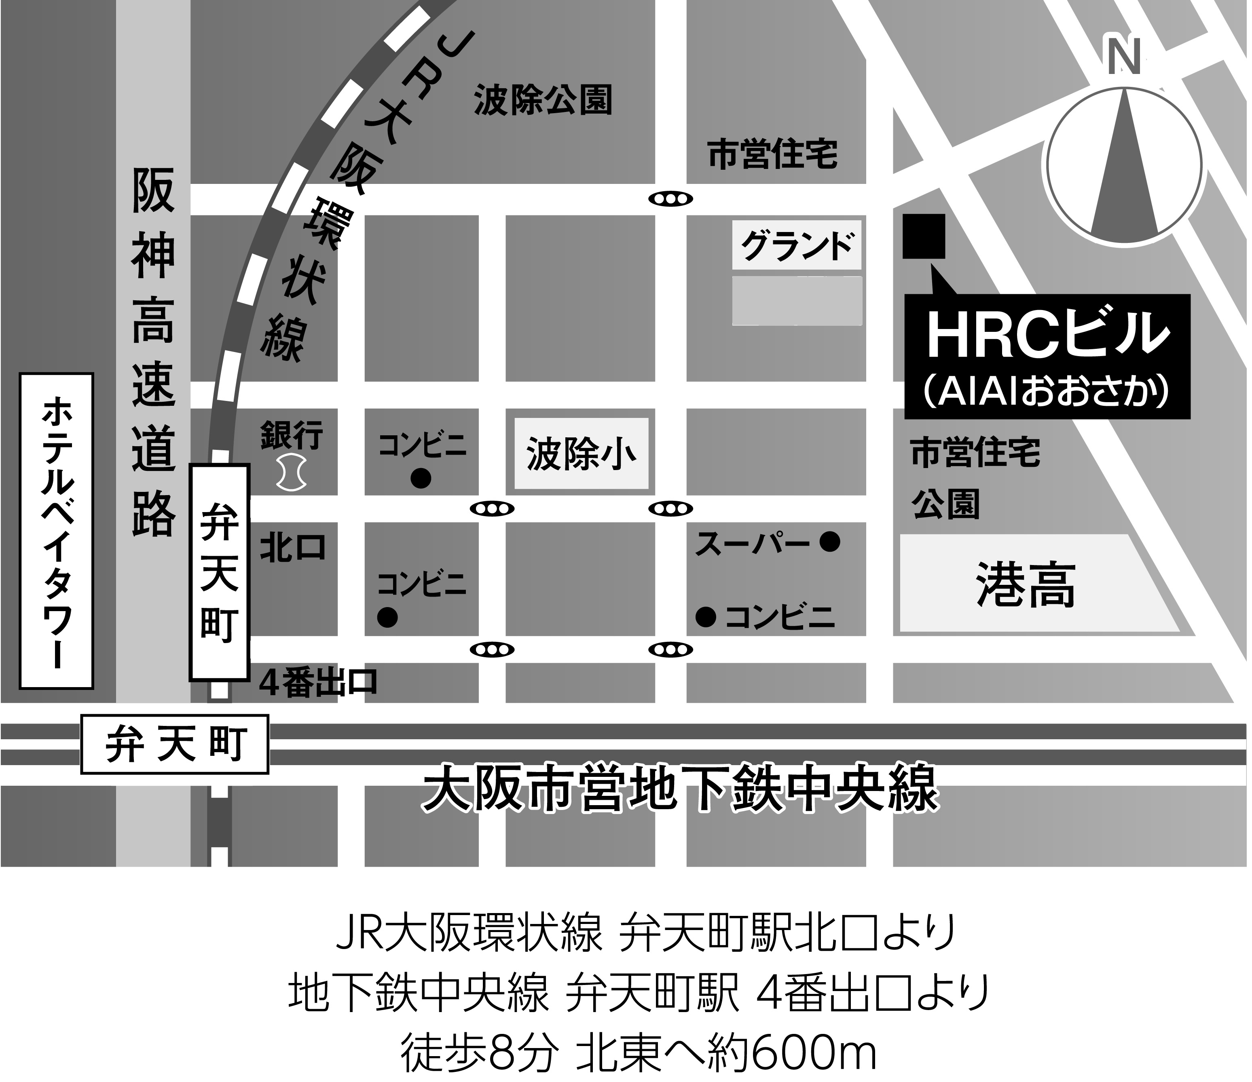

ＦＡＸ．０６－６５８１－８６１４
E-mail ： info@jinken-osaka.jp
【事業計画のつくり方講座 受講申込書】
申込み：２０１ 年 月 日
（ふりがな）お 名 前
連 絡 先 | 〒  ＴＥＬ． ＦＡＸ．  Ｅ－ｍａｉｌ：
団 体 名 | 〒  ＴＥＬ． ＦＡＸ．  Ｅ－ｍａｉｌ：
受講の動機 | （講座に期待すること、講座でききたいこと等）
備 考 | （受講に関する希望等）
■申し込みの際の個人情報は、この講座の運営のみに使用します。
■Ｅ-mailでお申し込みの方は、件名に【事業計画のつくり方講座申込】とお書きください。
■申込の確認後、Ｅ-mailかファックスを基本に「受講決定通知」をお送りします。
■参加資料費は当日受付にてお支払いいただきますので、おつりのないようにご協力をお願いします。
※人権ＮＰＯ協働助成金は、人権に取り組むNPO等が新しい事業企画を応援するために、２０１４年度から当人権協会の独自事業として取り組んでいます。２０１８年度の新しい人権問題解決の事業企画を募集（ ２月 ２８日 締切 ）しています。詳しくは、当人権協会のホームページ（http://www.jinken-osaka.jp）をご覧下さい。

